

Ismael Rodriguez Allende

Morán Garabito Carlos Enrique

Controladores Lógicos Programables

Practica 1

Objetivo:

Cuando se presione el botón 1 los leds (5) realizaran un desplazamiento a la derecha, cuando se presione el botón 2 los leds (5) realizaran un desplazamiento a la izquierda, cuando se presione el botón 3 los leds (5) realizaran un desplazamiento de los laterales hacia el centro.

Desarrollo:

Programación Logiclab.

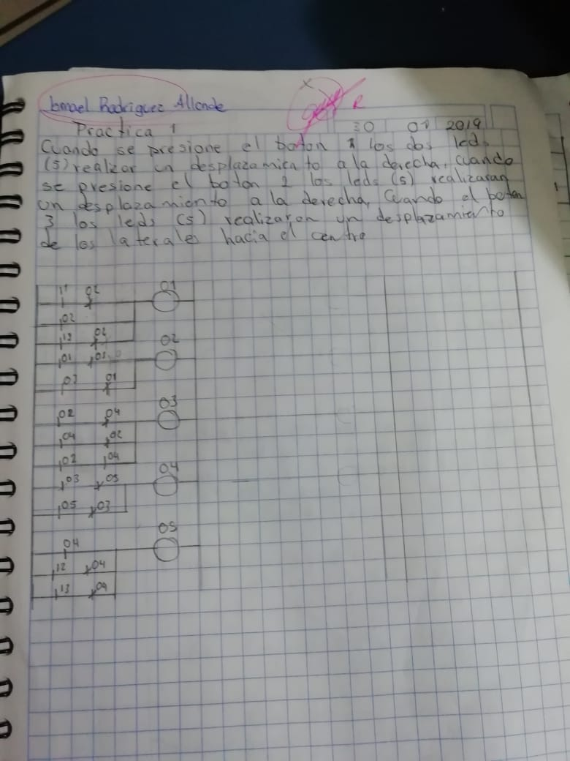

Conclusión:

Fue familiarizarme con el software y entender el comportamiento de los leds

